 **zondag 17 januari 2021   
2e zondag na Epifanie**

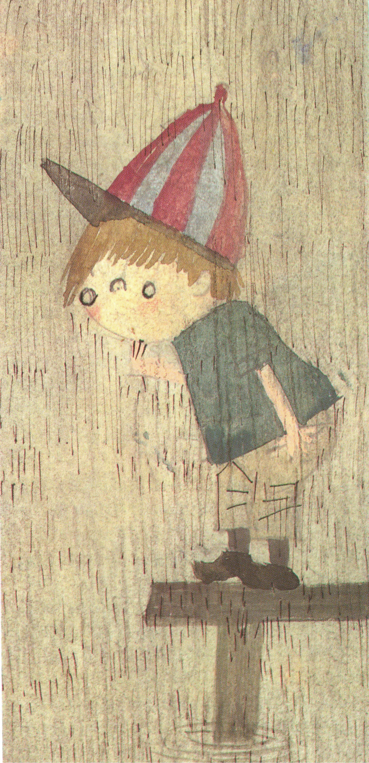

Voorganger: ds Cor Flobbe  
 Organist: Hennie Klaasen Bos – van Zetten  
 Lector Joke van de Belt  
 Zangers Cor Flobbe, Sipkje en Herman Schimmel

****************

**DE V O O R B E R E I D I N G**

De klok luidt – het wordt stil  
  
Welkom en begroeting

Zullen we samen bidden:

God,  
we zijn bij elkaar

op zoek naar stilte  
naar leven en liefde

naar moed en kracht

naar onszelf  
naar U

**GOD   
LAAT UW LICHT OVER ONS OPGAAN  
WEES VOOR ONS LIEFDE DIE BLIJFT**

Drempellied: Psalm 33, 1 gezongen 8 *gedeclameerd*

Bemoediging en groet

v: Onze hulp is in de Naam van de Heer

a: SCHEPPER EN BEHOEDER VAN ALLE LEVEN  
v: De Eeuwige die naar ons omziet  
a: IN ZIJN LIEFDE MOGEN WIJ LEVEN  
v: Wij groeten elkaar   
a: IN DE NAAM VAN DE VADER, DE ZOON

EN DE HEILIGE GEEST. AMEN.

Korte intro bij het thema: *Houd moed, heb lief!*

Kyrie-gebed

Zingen: lied 413, 3 *gedeclameerd*

Leefregel: Galaten 5, 22-25

Gloria: lied 413, 1 en 2

**DE SCHRIFTEN**

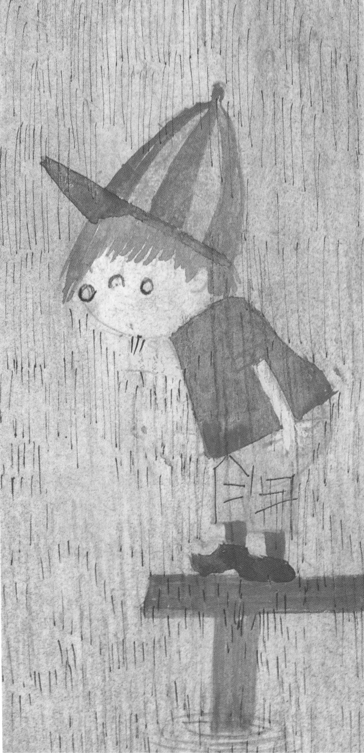

Gebed

Uitleg voor de kinderen: Pluk van de Petteflet,

in de mist,

op de veersteiger van de Heen- en Weerwolf…

Lezing: Johannes 14, 15-18 en Johannes 16, 33

Zingen: lied 313, 1 *gedeclameerd*

2e lezing: Marcus 15, 40-47

Zingen: lied 578, 1 5 6

Overweging

Overweging

Muziek

Zingen: lied 835, 1 2 3 4 *gedeclameerd*

Dankgebeden - voorbeden

… daarom roepen wij: zingen lied 368d *gedeclameerd*

Stille Gebeden – Onze Vader:  
 Onze Vader die in de hemel zijt,

Uw naam worde geheiligd.

Uw koninkrijk kome,

Uw wil geschiede, op aarde zoals in de hemel.

Geef ons heden ons dagelijks brood.

En vergeef ons onze schulden

zoals ook wij onze schuldenaars vergeven.

En leid ons niet in verzoeking,

maar verlos ons van de boze.

Want van U is het koninkrijk

en de kracht  
en de heerlijkheid  
in eeuwigheid, Ame

Vredegroet, *gedeclameerd*

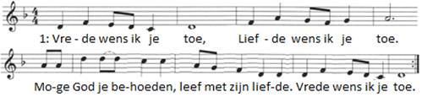

Slotlied: lied 913, 1,2 en 4

Zending en Zegen - zingen lied 425

Collecte